На душе стало светлее.

В октябре мы с классом ходили в Дом - интернат для престарелых людей.
Перед посещением решили подготовить небольшой концерт: выучили стихи, приготовили сценку и несколько песен, решили взять с собой сладости для предстоящего чаепития.
Мы подружились со многими пожилыми людьми. Они рассказали нам о жизни в этом доме, нас поразило их жизнелюбие, старенькие бабушки и дедушки так радушно встретили нас!
Особенно интересен был рассказ Шапко Н.П.: всю свою жизнь она проработала в школе, эта женщина поразила нас своей добротой, Наталья Петровна до сих пор не разучилась улыбаться и любить этот мир.
Общение с этими людьми, от которых почти физически мы чувствовали тепло, заставляет задуматься об отношениях со своими бабушками и дедушками. Покидая этот дом, каждый из нас думал, что хорошо бы сделать для этих людей что- то более значительное, подарить им радость, соучастие, скрасить их одиночество. Мы твёрдо решили приходить сюда, просто помогать этим людям. На душе стало светлее.

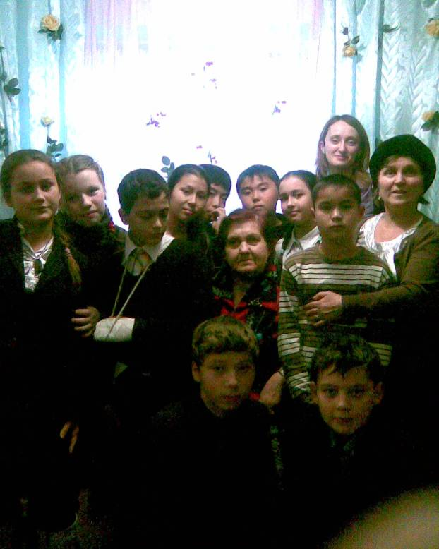

5 «а» в гостях у Шапко Н.П. Очень интересно послушать о педагогической деятельности, а ей ни много, ни мало 32 года!

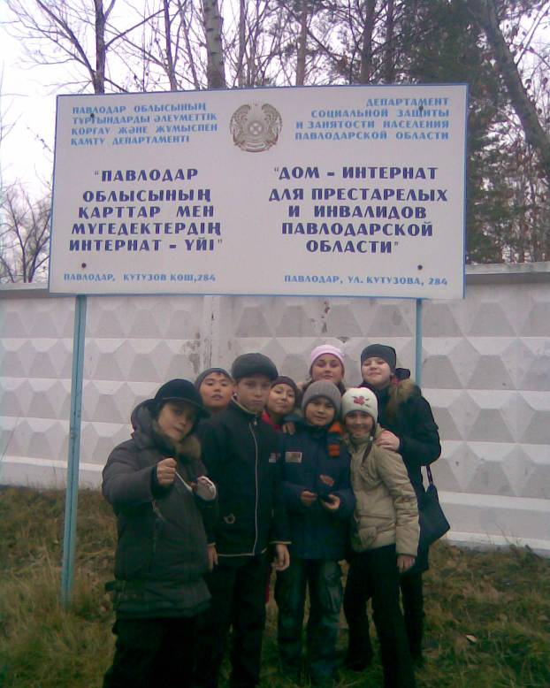
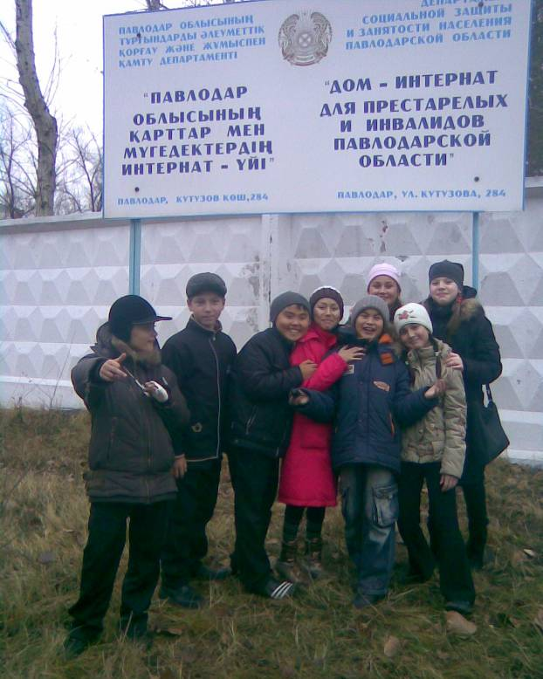

Настроение прекрасное! Мы сегодня сделали кого - то чуточку счастливее.
Как это здорово!

Ученица 5 «а» класса СОШ № 29 Орлова Вероника.

